UCZNIOWSKI KLUB JUDO
CHAMPION
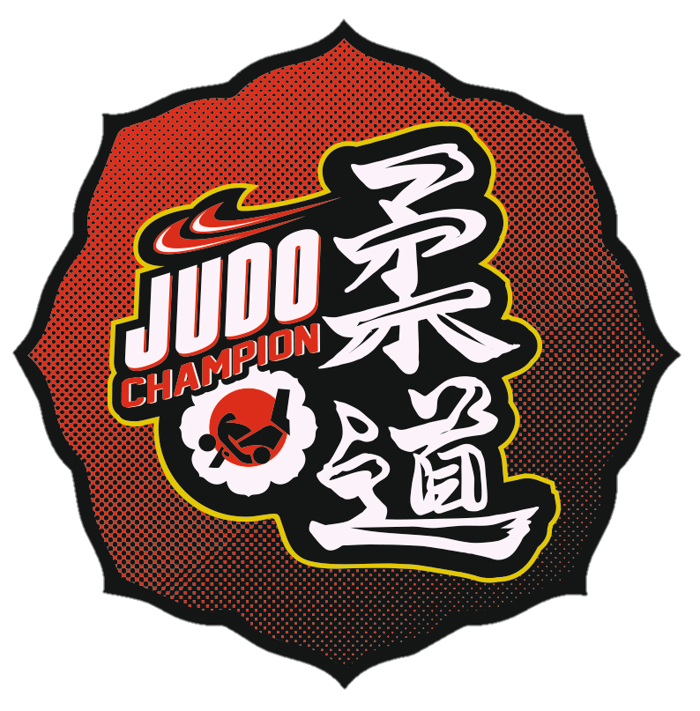
OFERTA ZAJĘĆ JUDO

O Klubie
15.09.2008 – to data którą można uznać za oficjalną datę powstania Uczniowskiego Klubu Judo Champion. Z inicjatywy trenera Pawła Piotrowskiego powstał klub, który z założenia jest przeznaczony dla dzieci i dzieci młodszych. Na I Walnym Zebraniu Klubu Paweł Piotrowski został wybrany prezesem.
Celem klubu jest krzewienie kultury fizycznej wśród najmłodszych, ich rozwój, wyszukiwanie talentów sportowych i propagowanie dyscypliny sportowej – judo. Dlatego też działalność klubu skoncentrowana jest w przedszkolach i szkołach podstawowych. Zajęcia prowadzone są na zasadzie gier i zabaw, w których przede wszystkim rozwijana jest sprawność fizyczna, koordynacja ruchowa a w późniejszym okresie wprowadzane są elementy judo i rywalizacji. Na treningach dzieci poznają tradycję judo i uczą się dyscypliny potrzebnej do uprawiania tego sportu, ale i tak chodzi zawsze o dobrą zabawę i uśmiech dziecka.

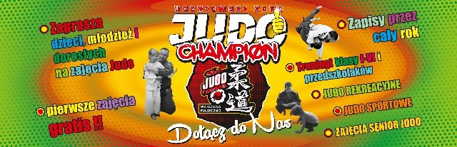

OFERTA

• Zajęcia przeznaczone są dla dzieci w wieku 6-12 lat
• Zajęcia prowadzone są w szkole
• Zajęcia trwają 60 minut w grupach 10-14 osobowych
• Zajęcia odbywać mogą się jako programowe lub uzupełniające
• Zajęcia odbywają się na specjalnie przystosowanych do judo matach
• Dzieci nie muszą posiadać strojów do judo, aby uczestniczyć w zajęciach
• Trenerzy prowadzący zajęcia zachowują specjalną ostrożność oraz wszelkie elementy bezpieczeństwa podczas pracy z dziećmi
• Zajęcia prowadzą trenerzy z doświadczeniem w pracy z dziećmi w wieku przedszkolnym i szkolnym

Zajęcia dla dzieci w wieku szkolnym

Zajęcia prowadzimy w wielu placówkach na terenie Warszawy i okolic. W zajęciach mogą brać udział dzieci już od 6 roku życia. Polegają one głównie na grach i zabawach sprawnościowych, ale oczywiście przeplatane są elementami podstaw judo. Zajęcia mają za zadanie poprawienie a czasem wykształcenie podstawowych elementów sprawności fizycznej, uczymy bezpiecznie upadać – co u dzieci jest bardzo ważne. Judo, to sport który kształtuje cechy indywidualne, nie tylko sprawność, gibkość, ale także samoocenę, spostrzegawczość, umiejętność egzystowania w grupie, szacunek dla innych osób.
Treningi prowadzą doświadczeni trenerzy,którzy swoją wiedzę i umiejętności nauczania małych dzieci kształtowali przez lata.
Zajęcia prowadzimy w przygotowanych salach, które na czas zajęć zamieniają się w salę treningową, przeważnie wyposażamy szkoły w nasz sprzęt (matę – tatami), co stanowi dużą wygodę dla placówek z nami współpracujących .

Główne korzyści płynące z trenowania JUDO:
- Pewność siebie – nawet dla dzieci, które nie mają naturalnych uzdolnień w momencie rozpoczęcia zajęć, w trakcie treningów nabierają coraz większej sprawności. Dzieciaki zyskują na pewności siebie i poczuciu własnej wartości w miarę nabywania nowych umiejętności.
- Sprawność fizyczna – dzieci w pewnym wieku zaczynają zdawać sobie sprawę ze swojej sprawności fizycznej. Z tego powodu treningi judo zostają chętnie zaakceptowane, gdyż zwiększają sprawność fizyczną.
- Dyscyplina – Judo i inne sztuki walki nauczają dzieci zrozumienia korzyści płynących z dyscypliny podczas treningu. Choć pewne elementy takiego zachowania są charakterystyczne tylko dla judo, to jednak sama idea dyscypliny stanie się nawykiem, który z powodzeniem dziecko wykorzysta w życiu codziennym.
- Ustalanie celów – Jak już zauważono, treningi sztuk walki są zaprojektowane w ten sposób, aby promować postęp. Ponieważ pomagają także w samoocenie, jednocześnie ułatwiają dzieciom stawianie i osiąganie konkretnych celów. Do jest nieocenione doświadczenie zarówno w relacjach szkolnych jak i w wychowaniu ogólnym.
- Stymulacja intelektualna – Warto dodać, że judo pozwala na koncentrację, zapamiętywanie i aktywuje umysł, co pozwala na wzmocnienie intelektualne, w czasie wolnym od zajęć szkolnych.

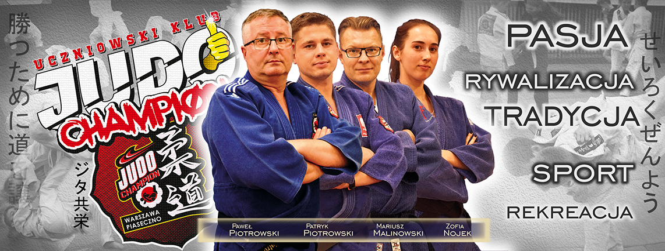
OSOBY PROWADZĄCE ZAJĘCIA:
Patryk Piotrowski
Jest trenerem III klasy z wieloletnim doświadczeniem. Szkoleniem młodzieży zajmuję się od 18-ego roku życia. Każdego dnia zbiera cenne doświadczenie, które procentuje na wyniki i rozwój dzieci. Prowadzi zajęcia dla wszystkich grup wiekowych.
Jego kariera sportowa rozpoczęła się, gdy miał 6 lat. Treningi zaczął w Warszawskim klubie WKS Gwardia Warszawa, gdzie trenował przez 6 lat. W momencie kiedy poszedł do gimnazjum zmienił również klub na UKJ Ryś Warszawa, który w tym czasie był najsilniejszym klubem w Polsce. Trenował pod okiem Cezarego Borzęckiego ( obecny wice prezes PZJudo ), który został wybrany najlepszym trenerem młodzieży w Warszawie. W swoim dorobku medalowym posiada medale Mistrzostw Warszawy i Mazowsza, medale Mistrzostw Polski oraz medale z wielu turniejów międzynarodowych. Był również uczestnikiem wielu pucharów Europy.

Mariusz Malinowski
Wychowanek sekcji judo Uniwersytetu Warszawskiego. W latach 90’ , czołowy zawodnik warszawskiego judo. W 1991 zdobył srebrny medal na Mistrzostwach Polski . Był reprezentantem kadry Mazowsza i kadry Narodowej.
W swojej karierze trenerskiej osiągnął wiele sukcesów. Jego wychowankowie to wielokrotni medaliści mistrzostw Polski w różnych kategoriach wiekowych. Uczestnicy mistrzostw Europy i Świata a także wielu pucharów Członkowie kadry Mazowsza i kadry Narodowej.
Obecnie pracuje jako nauczyciel wychowania fizycznego i jako trener w Uczniowskim Klubie Champion.

Paweł Piotrowski
Założyciel Uczniowskiego Klubu Champion. Wychowanek Warszawskiej Akademii Wychowania Fizycznego . Jego kariera jednak rozwinęła się we Francji i Niemczech , tam zdobywał doświadczenie jako zawodnik. Medalista mistrzostw Polski – w różnych kategoriach wiekowych. Członek kadry Narodowej. Ostatnim sukcesem w karierze sportowej było, zdobycie mistrzostwa Polski Mastersów 2001 roku.
Trener II klasy od 2001 roku. Od tego czasu wychował wielu medalistów i Mistrzostw Polski , Mistrzów Warszawy , Pucharów Polski , Mistrzostw Mazowsza i Warszawy
Zofia Nojek
Najmłodsza z kadry trenerskiej , wychowanka „Championa” Studentka Warszawskiego Uniwersytetu Medycznego na wydziale Fizjoterapii. Wciąż czynna zawodniczka. Wielokrotna medalistka Mistrzostw Warszawy i Mazowsza. Medalistka Mistrzostw Polski. Zwyciężczyni prestiżowego turnieju „Warsaw Judo Open” – uznawanego za najmocniejszy w Europie.
Pełna charyzmy i zapału do pracy z dziećmi .
Placówki, w których prowadzimy zajęcia:

- Szkoła Podstawowa nr 107 ul. Nowoursynowska 210/212 Warszawa
- Szkoła Podstawowa nr 46 ul. Wałbrzyska 5 Warszawa
- Szkoła Podstawowa nr 190 ul. Zwierzyniecka 10 Warszawa
- Społeczna Szkoła Podstawowa nr. 26 ul. Puławska 97B Warszawa
- Niepubliczna Szkoła Podstawowa nr. 97 ul. Abramowskiego 4
- Szkoła Podstawowa nr 5 ul. Szkolna 14 Piaseczno
- Szkoła Podstawowa w Zamieniu
- Szkoła Podstawowa w Lesznowoli
- Centrum Edukacyjno-Multimedialne ul. Jana Pawła II 55 Piaseczno
- Niepubliczne przedszkole Kleks ul. Jana Pawła II 36 Piaseczno
- Niepubliczne przedszkole Kleks ul. Fabryczna 32A Piaseczno
- Przedszkole publiczne Melodia ul. Dunikowskiego 2 Piaseczno
- Przedszkole i Żłobek Różowe Okulary ul. Okrężna 63 Lesznowola

Nie tylko Judo.
Uczniowski Klub Judo Champion jest także organizatorem obozów i zgrupowań sportowych. Zarówno latem, jak i zimą mali „Championi” biorą udział w wypoczynku organizowanym przez nasz klub.
Latem skupiamy się na sportach wodnych, prowadzimy też naukę pływania. Z kolei zimą uczymy jeździć na nartach.
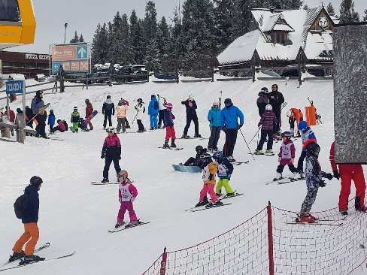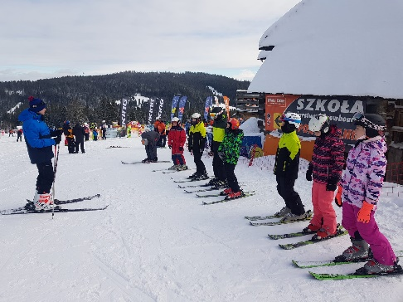
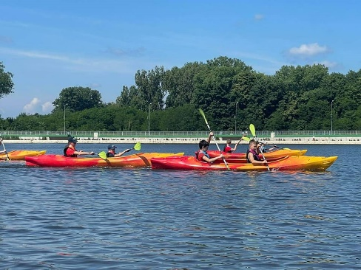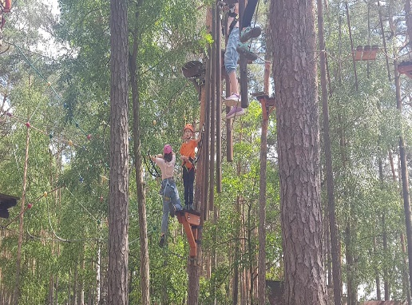
Program zajęć w trakcie obozów jest bardzo zróżnicowany , każdy może znaleźć coś dla siebie – bo w końcu z nami nie ma nudy .
Korzystamy ze sprawdzonych obiektów , spełniających nasze wysokie wymagania. Dlatego też uczestnicy naszych obozów wracają zadowoleni, a za rok ponownie wyruszają z nami na „przygodę życia z Championami”

Kontakt z nami.
Zapraszamy do śledzenia naszej strony na FB – Klub Judo Champion. Tam można znaleźć wszystkie informacje o nas , a także o naszej działalności. Wiele fotoreportaży, a także filmów przybliży Państwu naszą codzienną pracę z dziećmi.
Zapraszamy także do kontaktu mailowego – judo-champion@o2.pl lub telefonicznego 503 775 777

